НАЦІОНАЛЬНИЙ УНІВЕРСИТЕТ БІОРЕСУРСІВ
І ПРИРОДОКОРИСТУВАННЯ УКРАЇНИ

КАФЕДРА КОНСТРУЮВАННЯ МАШИН І ОБЛАДНАННЯ

З А Т В Е Р Д Ж У Ю:
Заступник з наукової роботи декана факультета конструювання та дизайну
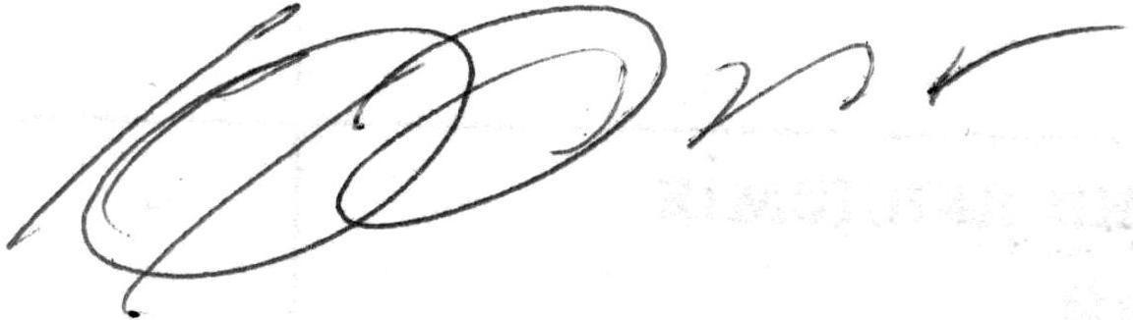
________________ Ю.О. Ромасевич
«28» квітня 2022 р.

ЗВІТ
ПРО РОБОТУ СТУДЕНТСЬКОГО НАУКОВОГО ГУРТКА
"ДИНАМІКА МАШИН"
У 2021-2022 Н.Р.

Розглянуто і схвалено на засіданні кафедри
конструювання машин і обладнання
"13" квітня 2022 р., протокол №10

Керівники гуртка: д.т.н., проф. В.С. Ловейкін

д.т.н., проф. Ю.О. Ромасевич

Київ – 2022
Гурток «Динаміка машин»

Список діючих членів гуртка (2021-2022 н.р.)

- Пундик Кирило – МОБ 1901;
- Зарівний Олександр – МОБ 1901;
- Губар Ярослав – МОБ 1901;
- Шеремет Дмитро – МОБ 1901;
- Поночовний Андрій – МОБ-2101
- Щербак Олексій - МОБ-2101
- Олексійко Олександр - МОБ-2101

Керівники гуртка: зав. каф. конструювання машин і обладнання, проф. В.С. Ловейкін; проф. каф. конструювання машин і обладнання, проф. Ю.О. Ромасевич.

Звітний період – 2021-2022 навчальний рік.

Наукова спрямованість гуртка – дослідження динаміки руху механізмів с/г та підйомно-транспортних машин, а також нелінійних малоприводних систем.

Кількість студентів, залучених до роботи гуртка (не членів гуртка) – 2.

Результативні показники роботи гуртка:
- кількість тез, матеріалів доповідей членів гуртка - 4;
- кількість статей, опублікованих членами гуртка – 0;
- кількість статей членів гуртка, опублікованих у фахових виданнях, у т.ч. у співавторстві з керівником гуртка (зазначити назву, П.І.П. автора і т.д.) - 2;
- кількість патентів на корисну модель або винахід, отриманих членами гуртка – 0;
- участь студентів-учасників гуртка в семінарах, конференціях, тощо - 4;
- кількість студентів-учасників гуртка у виставках, форумах, фестивалях – 0;
- кількість студентів-учасників гуртка в Міжнародних та Всеукраїнських наукових студентських олімпіадах, Всеукраїнському конкурсі студентських наукових робіт - 3;
Назва навчальної дисципліни/Конкурса | Ім’я та прізвище студента | Керівник | Місце проведення | Результат
Всеукраїнський конкурс студентських наукових робіт зі спеціальності „Галузеве машинобудування (машини аграрно-лісового та транспортного комплексів)”  30 березня 2021 року | Поночовний Андрій | Проф. Ромасевич Ю.О. | Національний університет «Полтавська політехніка імені Юрія Кондратюка» | 3 місце
Всеукраїнський конкурс студентських наукових робіт зі спеціальності „Прикладна механіка (механотроніка)”  28-29 квітня 2021 року | Зарівний Олександр | Проф. Ромасевич Ю.О. | Вінницький національний технічний університет | 3 місце
Всеукраїнський конкурс студентських наукових робіт зі спеціальності „Агроінженерія”  28 квітня 2021 року | Пундик Кирило | Проф. Ромасевич Ю.О. | Національний університет біоресурсів і природокористування України | -
- забезпечення діяльності Web-сторінки гуртка – https://nubip.edu.ua/node/26496.

НУБіП України Ф-7.5-2.2.3-02

План-графік роботи наукового гуртка «Динаміка машин»
на 2021-2022 навчальний рік
№ п/п  № | Заходи | Дата проведення | Місце проведення | Відповідальний
1 | Затвердження тем наукових досліджень | 07.09.21. – 14.09.21 | дистанційна робота | Ловейкін В.С.
2 | Аналіз публікацій за темою досліджень | 21.09.21 – 2.11.21 | дистанційна робота | Ромасевич Ю.О.
3 | Аналіз динаміки руху малоприводних систем (перевернутий маятник із маховиком, рухомий перевернутий маятник) | 3.11.21 – 22.02.22 | дистанційна робота | Ловейкін В.С.  Ромасевич Ю.О.
4 | Синтез керувань малоприводними системами і транспортуючими машинами | 01.03.22 – 29.03.22 | дистанційна робота | Ловейкін В.С.  Ромасевич Ю.О.
5 | Аналіз якісних показників керувань малоприводними системами і транспортуючими машинами | 05.04.22 – 03.05.22 | дистанційна робота | Ловейкін В.С.  Ромасевич Ю.О.

Керівники наукового гуртка «Динаміка машин» _______________В.С. Ловейкін
_____________Ю.О. Ромасевич
Завідувач кафедри конструювання машин _________________В.С. Ловейкін

Додаток А
Всеукраїнський конкурс студентських наукових робіт зі спеціальності «Галузеве машинобудування (Підйомно-транспортні, дорожні, будівельні, меліоративні машини і обладнання)»
Національний університет «Полтавська політехніка імені Юрія Кондратюка»
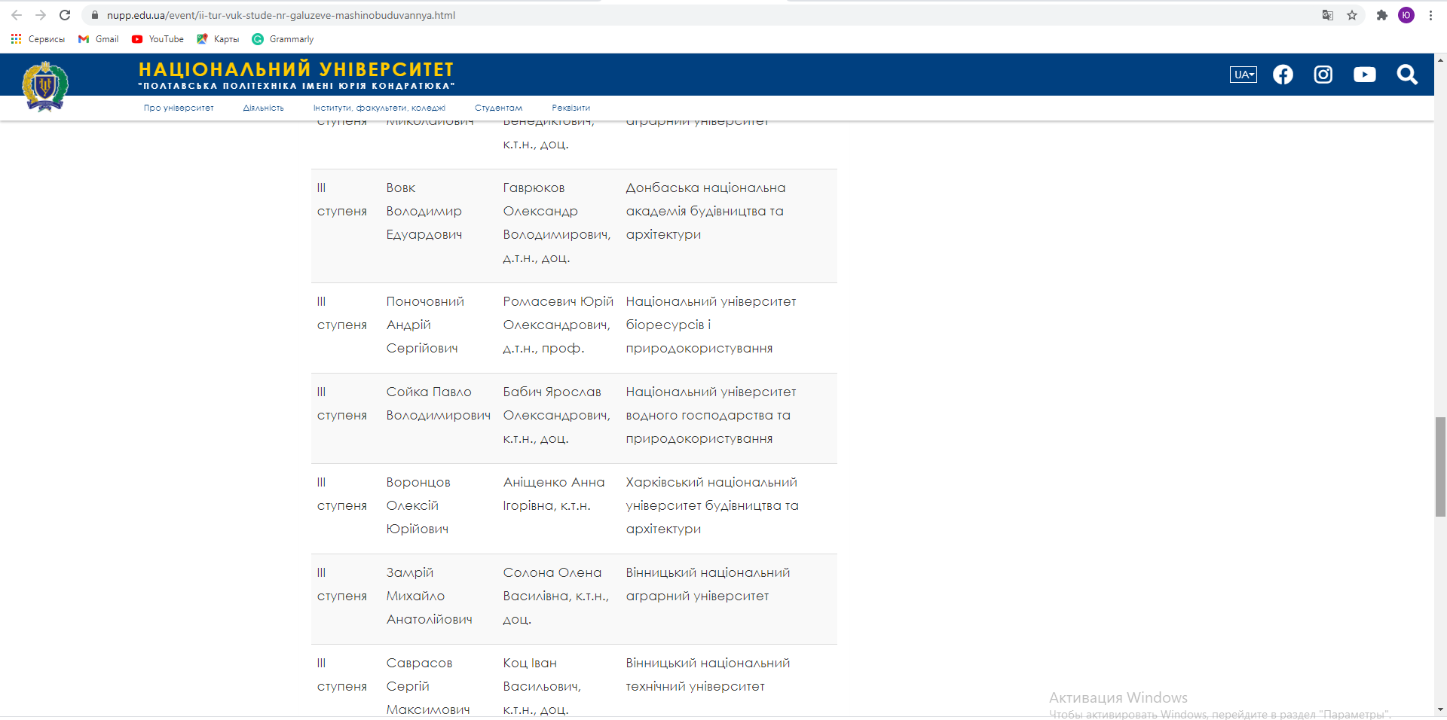

Додаток Б
Всеукраїнський конкурс студентських наукових робіт зі спеціальності «Прикладна механіка (Механотроніка)»
Вінницький національний технічний університет

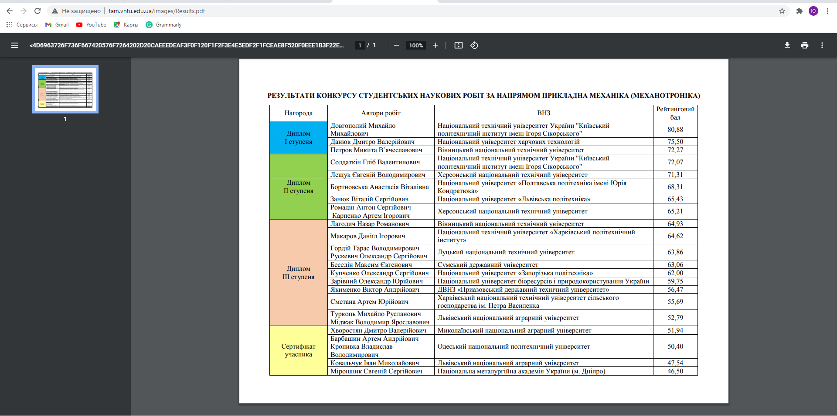

Витяг з протоколу № 10
засідання кафедри конструювання машин і обладнання
від 13 квітня 2022 року

ПРИСУТНІ: зав. каф., професор Ловейкін В.С., доц. Рибалко В.М., доц. Коробко М.М., проф. Ромасевич Ю.О., ст. викл. Матухно Н.В., ст. викл. Ляшко А.П., зав. лаб. Чмуль О.А., м.в.н. Логовська С.В., ст. викл. Шевчук О.Г., м.в.н, ст. викл. Крушельницький В.В., асист. Кадикало І.О., асист. Сподоба О.О., аспір. Зарівний О.Ю., аспір Губар Я.С., аспір. Макарець В.О., аспір. Маліневський О.Д.

СЛУХАЛИ: Інформацію зав. каф. Ловейкіна В.С. про звіт щодо роботи студентського наукового гуртка "Динаміка машин" у 2021-2022 н.р.

ВИСТУПИЛИ: Коробко М.М., к.т.н., доц., Рибалко В.М., к.т.н., доц.

УХВАЛИЛИ: Заслухавши і обговоривши інформацію зав. каф. Ловейкіна В.С., затвердити звіт про роботу студентського наукового гуртка "Динаміка машин" у 2021-2022 н.р.

Зав. кафедри, професор Ловейкін В.С.

Секретар, ст. викл. Матухно Н.В.

